Domácí příprava 6. – 10.4.2020

SEPTIMA B
Téma: Podnebí České republiky
Počasí - soubor meteorologických jevů (teplota, množství a typ srážek, jejich průběh během dne a roku), které charakterizují stav atmosféry v určitém časovém úseku.
Podnebí (klima) - průměrný dlouhodobý průběh počasí.

Faktory ovlivňující podnebí (klima)
1. Neproměnné
a) zeměpisná poloha - zeměpisná šířka (určuje úhel dopadu slunečních paprsků, vzdálenost od moří a oceánů) - na našem území vliv Atlantiku
b) reliéf krajiny - nadmořská výška, směry vzdušného proudění, expozice svahů (uplatňuje se i výšková stupňovitost)
2. Proměnné - vycházejí z okamžitého stavu atmosféry, u nás většinu roku vzduchové hmoty mírného pásu, občas narušované vpády tropického a arktického vzduchu

Ráz počasí i podnebí je určen rozložením a chodem meteorologických veličin
1. Sluneční záření - je nejvýznamnější zdrojem energie pro všechny procesy v atmosféře
2. Rozložení teplot - ovlivněno nadmořskou výškou (teplota klesá každých 100 metrů o 0,61 °C)
3. Průměrné roční teploty - nejvyšší v Hodoníně (9,5°C) a Praze (9,4°C), nejnižší na Sněžce (0,2°C)
a Pradědu (0,9°C). Roční chod teplot je vyjádřen průměrnými teplotami jednotlivých měsíců
a extrémními měsíčními teplotami (Praha-Klementinum rok 1983 + 40,2°C, Litvínovice u Českých
Budějovic 11.2.1929 -42,2°C)
4. Relativní vlhkost vzduchu - roční průměr 60 – 80%
5. Oblačnost - vyjadřuje se v % pokrytí oblohy mraky
- nejdeštivější oblasti Jizerské hory (přes 1700 mm), Moravskoslezské Beskydy (1532 mm),
Šumava (asi 1500 mm)
- nejsušší oblasti Žatecko, Kladensko, Podřipsko, jižní Morava – asi 450 mm za rok
6. Tlak vzduchu a větrné proudění
Letní anticyklona (oblast vysokého tlaku vzduchu) nad Atlantikem a cyklona (oblast nízkého tlaku vzduchu) nad kontinentem vyvolávají západní, SZ a S proudění vzduchu.
Zimní anticyklona nad euroasijským kontinentem a cyklona nad Islandem vyvolávají proudění od východu, JV a jihu.

1. Zakresli do jednoho grafu průběh ročních teplot v ČR a ve Zlínském kraji v roce 1961.
2. Ve kterých měsících byly teploty nejvyšší a kdy nejnižší?
3. Zjisti, kdy a jak se teploty v ČR a Zlínském kraji odlišovaly.
Zvol graf tak, aby byly rozdíly zřetelně patrné.

Územní teploty v roce 1961
Vysvětlivky:
T = teplota vzduchu [°C]
N = dlouhodobý normál teploty vzduchu 1961-1990 [°C]
O = odchylka od normálu [°C]

4. Zakresli do původního grafu průběh ročních teplot v ČR a ve Zlínském kraji v roce 2019.
5. Zjisti, jak se teploty pro rok 2019 odlišují od roku 1961.

Územní teploty v roce 2019
Vysvětlivky:
T = teplota vzduchu [°C]
N = dlouhodobý normál teploty vzduchu 1961-1990 [°C]
O = odchylka od normálu [°C]

6. Zakresli do jednoho grafu průběh ročních srážek v ČR a ve Zlínském kraji v roce 1961.
7. Ve kterých měsících byly srážky nejvyšší a kdy nejnižší?
8. Zjisti, kdy a jak se srážky v ČR a Zlínském kraji odlišovaly.
Zvol graf tak, aby byly rozdíly zřetelně patrné.

Územní srážky v roce 1961
Vysvětlivky:
S = úhrn srážek [mm]
N = dlouhodobý srážkový normál 1961-1990 [mm]
% = úhrn srážek v % normálu 1961–1990

9. Zakresli dopůvodního grafu průběh ročních srážek v ČR a ve Zlínském kraji v roce 2019.
10. Zjisti, jak se srážky pro rok 2019 odlišují od roku 1961.

Územní srážky v roce 2019
Vysvětlivky:
S = úhrn srážek [mm]
N = dlouhodobý srážkový normál 1961-1990 [mm]
% = úhrn srážek v % normálu 1961–1990

11. Porovnej polohu a rozsah území s nejvyššími a nejnižšími teplotami, které ukazují mapy
pro období 1961 – 1990 a období 1981 – 2010. Pojmenuj tato území a zhodnoť případné změny.

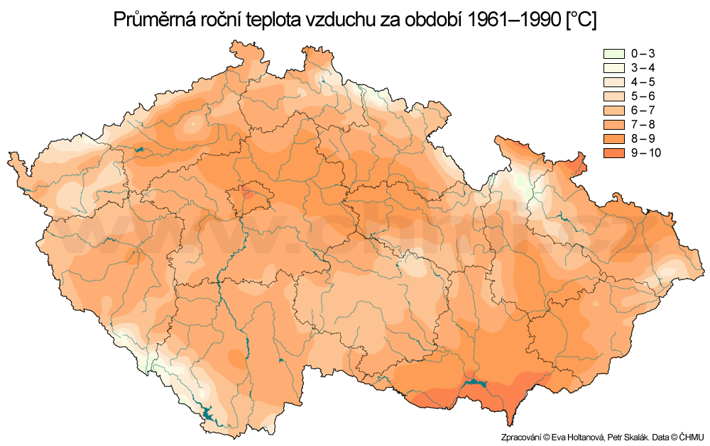
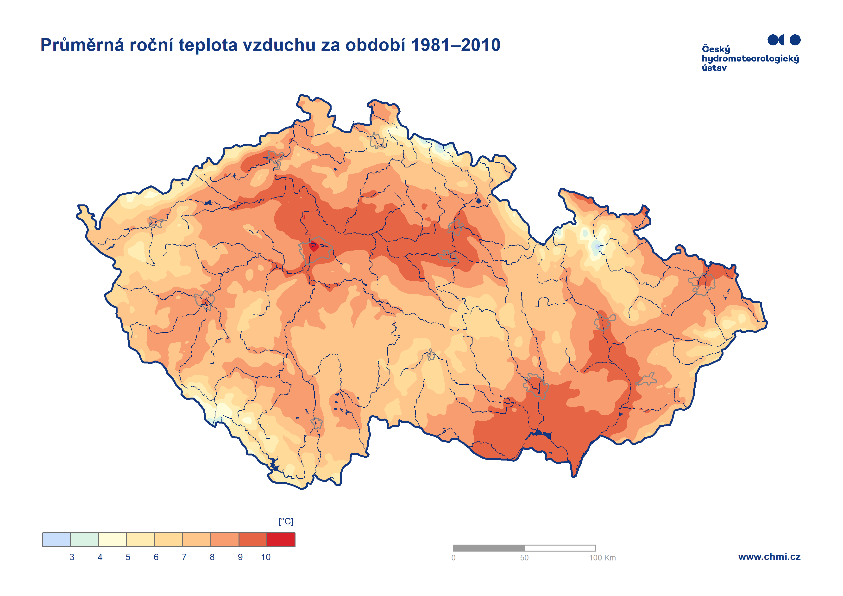

12. Porovnej polohu a rozsah území s nejvyššími a nejnižšími srážkami, které ukazují mapy
pro období 1961 – 1990 a období 1981 – 2010. Pojmenuj tato území a zhodnoť případné změny.

